Инструкция по подаче заявления о внесении изменений в приоритеты зачисления

по программам магистратуры

Для внесения изменений в заявлении о приеме по программам магистратуры необходимо:
1. Ознакомиться с перечнем направлений подготовки (стр. 2)

2. Зайти в личный кабинет в раздел «Конкурс» - БЮДЖЕТНАЯ ФОРМА, где указаны все направления подготовки, добавленные в заявление и приоритеты зачисления.

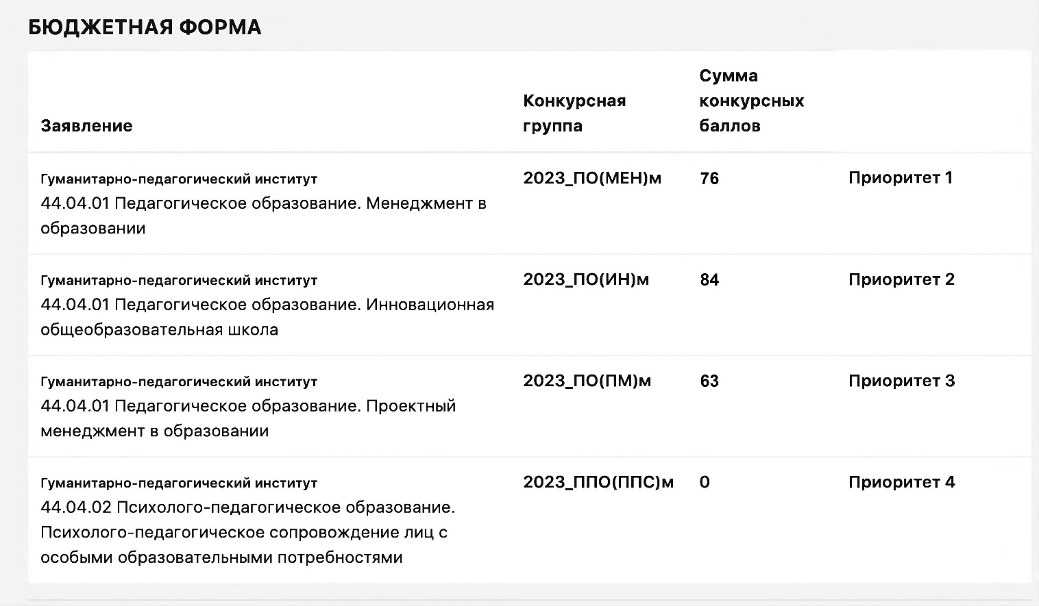

3. Заполнить и подписать Лист 1 заявления (все обязательные для заполнения поля выделены красным цветом, пример заполнения стр. 6-7):
- Указать СНИЛС, фамилию, имя, отчество, телефон, электронную почту.
- Заново указать ВСЕ направления подготовки.
- Заново проставить приоритеты зачисления для всех направлений подготовки.
- Указать дату подачи заявления.
- Поставить подпись в поле со знаком «V».

4. Заполнить и подписать Лист 2 (все обязательные для заполнения поля выделены красным цветом, пример заполнения стр. 8):
- Указать СНИЛС.
- Указать направления подготовки, которые необходимо отозвать (удалить) из заявления.
- Указать приоритеты зачисления направлений подготовки, которые добавлялись в заявление ранее (приоритеты зачисления указаны в личном кабинете).

Примечание:
- Внести изменения в приоритеты зачисления - заполнить только Лист 1.

- Внести изменения в приоритеты зачисления и добавить новые направления подготовки - заполнить только Лист 1.

- Внести изменения в приоритеты зачисления, добавить новые направления подготовки, удалить старые направления - заполнить Лист 1, Лист 2.

- Удалить направления подготовки из заявления - заполнить Лист 1, Лист 2.

Лист 1 заполняется всегда, Лист2 заполняется только если направления подготовки удаляются из заявления.

5. Отсканировать (сфотографировать) заявление (все реквизиты документа должны быть хорошо читаемы).

6. Отправить скан (фотографию) заявления на электронную почту
doc-priem@tltsu.ru с указанием в теме письма: «ИЗМЕНЕНИЕ ПРИОРИТЕТОВ. укажите ФИО» (пример: «ИЗМЕНЕНИЕ ПРИОРИТЕТОВ. Иванов Иван Иванович»).

7. После обработки заявления Вам будет направлено письмо о подтверждении получения заявления.

Необходимо проверить, что в списках на сайте priem.tltsu.ru и в личном кабинете отобразились внесенные изменения.

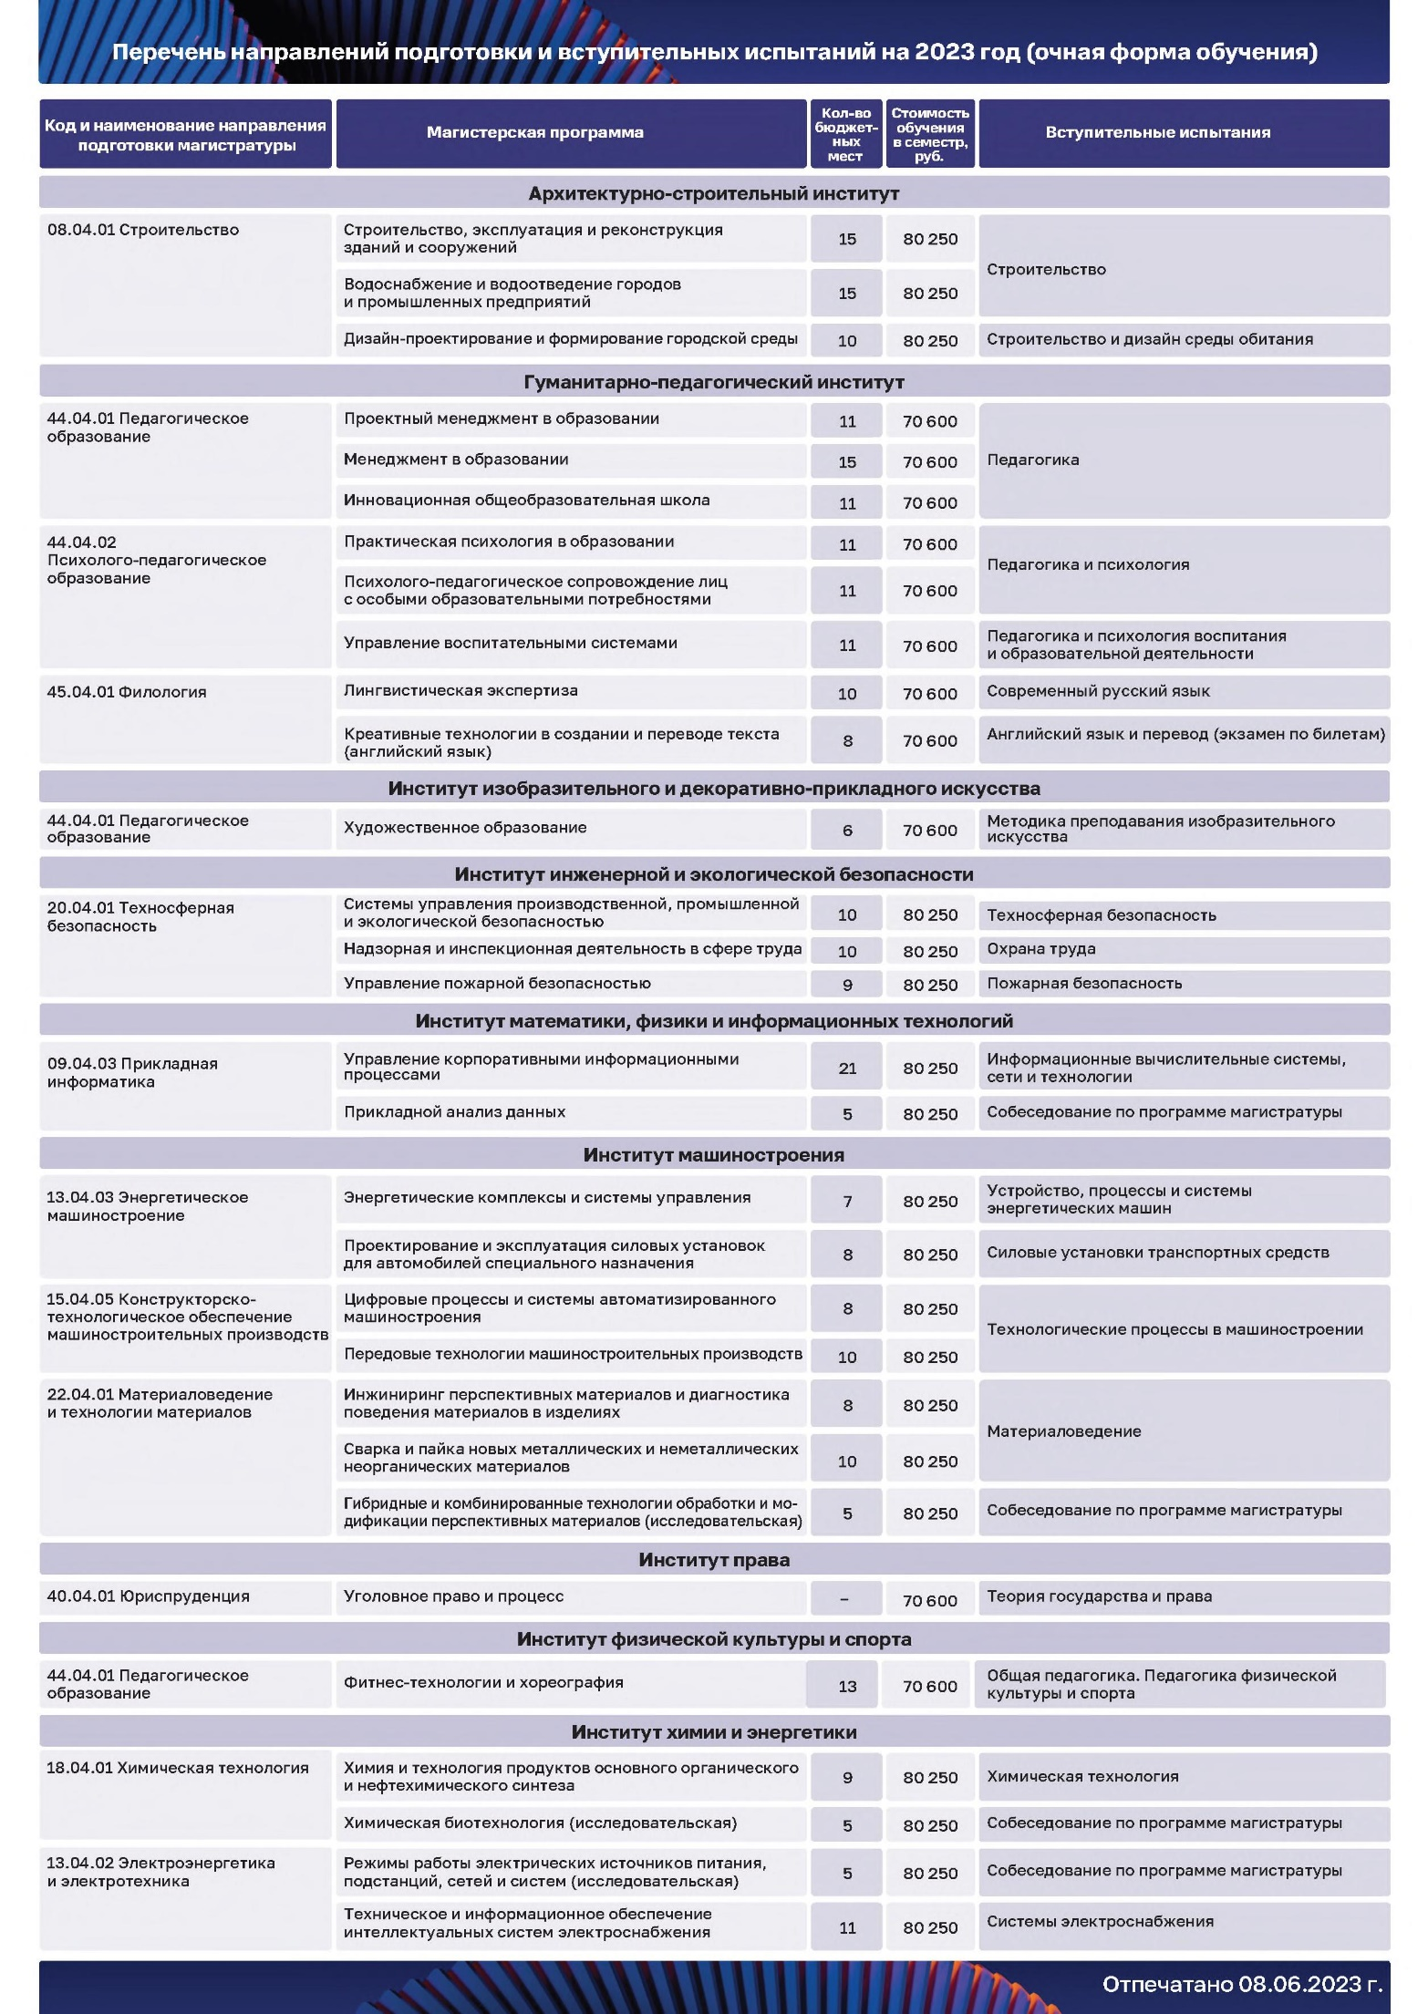
СНИЛС | Лист 1  Ректору ФГБОУ ВО «Тольяттинский государственный университет» М.М. Кришталу
Фамилия
Имя
Отчество (при наличии)
Номер телефона
Электронная почта

ЗАЯВЛЕНИЕ

Прошу внести изменения в заявление о приеме в части условий поступления, по которым желаю быть зачисленным на соответствующие места (подпункты 1-5 пункта 7 Порядка приема), и приоритеты зачисления по различным условиям поступления (подпункты 1 – 3 Порядка приема):

Форма обучения – очная, места в рамках контрольных цифр (бюджет)

 | Основные места | Приоритет иных мест

« |  | » |  | 2023 | г. V |  | /
 |  |  | ^{дата} |  |  | ^{личная подпись поступающего} |  | ^{Фамилия И.О. поступающего}

Лист 2
СНИЛС

Прошу отозвать из заявления о приеме следующие условия поступления:

Форма обучения – очная, места в рамках контрольных цифр (бюджет)

отозвать

« |  | » |  | 2023 | г. V |  | /
 |  |  | ^{дата} |  |  | ^{личная подпись поступающего} |  | ^{Фамилия И.О. поступающего}

СНИЛС  123-456-789 01 | Лист 1  Ректору ФГБОУ ВО «Тольяттинский государственный университет» М.М. Кришталу
Фамилия
Иванов
Имя
Иван
Отчество (при наличии)
Иванович
Номер телефона
+79001234567
Электронная почта
Mail@mail.ru

ЗАЯВЛЕНИЕ

Прошу внести изменения в заявление о приеме в части условий поступления, по которым желаю быть зачисленным на соответствующие места (подпункты 1-5 пункта 7 Порядка приема), и приоритеты зачисления по различным условиям поступления (подпункты 1 – 3 Порядка приема):

Форма обучения – очная, места в рамках контрольных цифр (бюджет)
Образец
01.04.02 Энергетическое машиностроение. Проектирование и эксплуатация силовых установок для автомобилей специального назначения | Основные места | Приоритет иных мест | 1

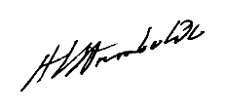
« | 20 | » | июня | 2023 | г. V |  | / | Иванов И.И.
 |  |  | ^{дата} |  |  | ^{личная подпись поступающего} |  | ^{Фамилия И.О. поступающего}

Лист 2
СНИЛС
123-456-789 01

Прошу отозвать из заявления о приеме следующие условия поступления:

Форма обучения – очная, места в рамках контрольных цифр (бюджет)

отозвать | 22.04.01 Материаловедение и технологии материалов. Сварка и пайка новых металлических и неметаллических неорганических материалов | Основные места | Приоритет иных мест | 1
 | Образец

« | 20 | » | июня | 2023 | г. V |  | / | Иванов И.И.
 |  |  | ^{дата} |  |  | ^{личная подпись поступающего} |  | ^{Фамилия И.О. поступающего}

